


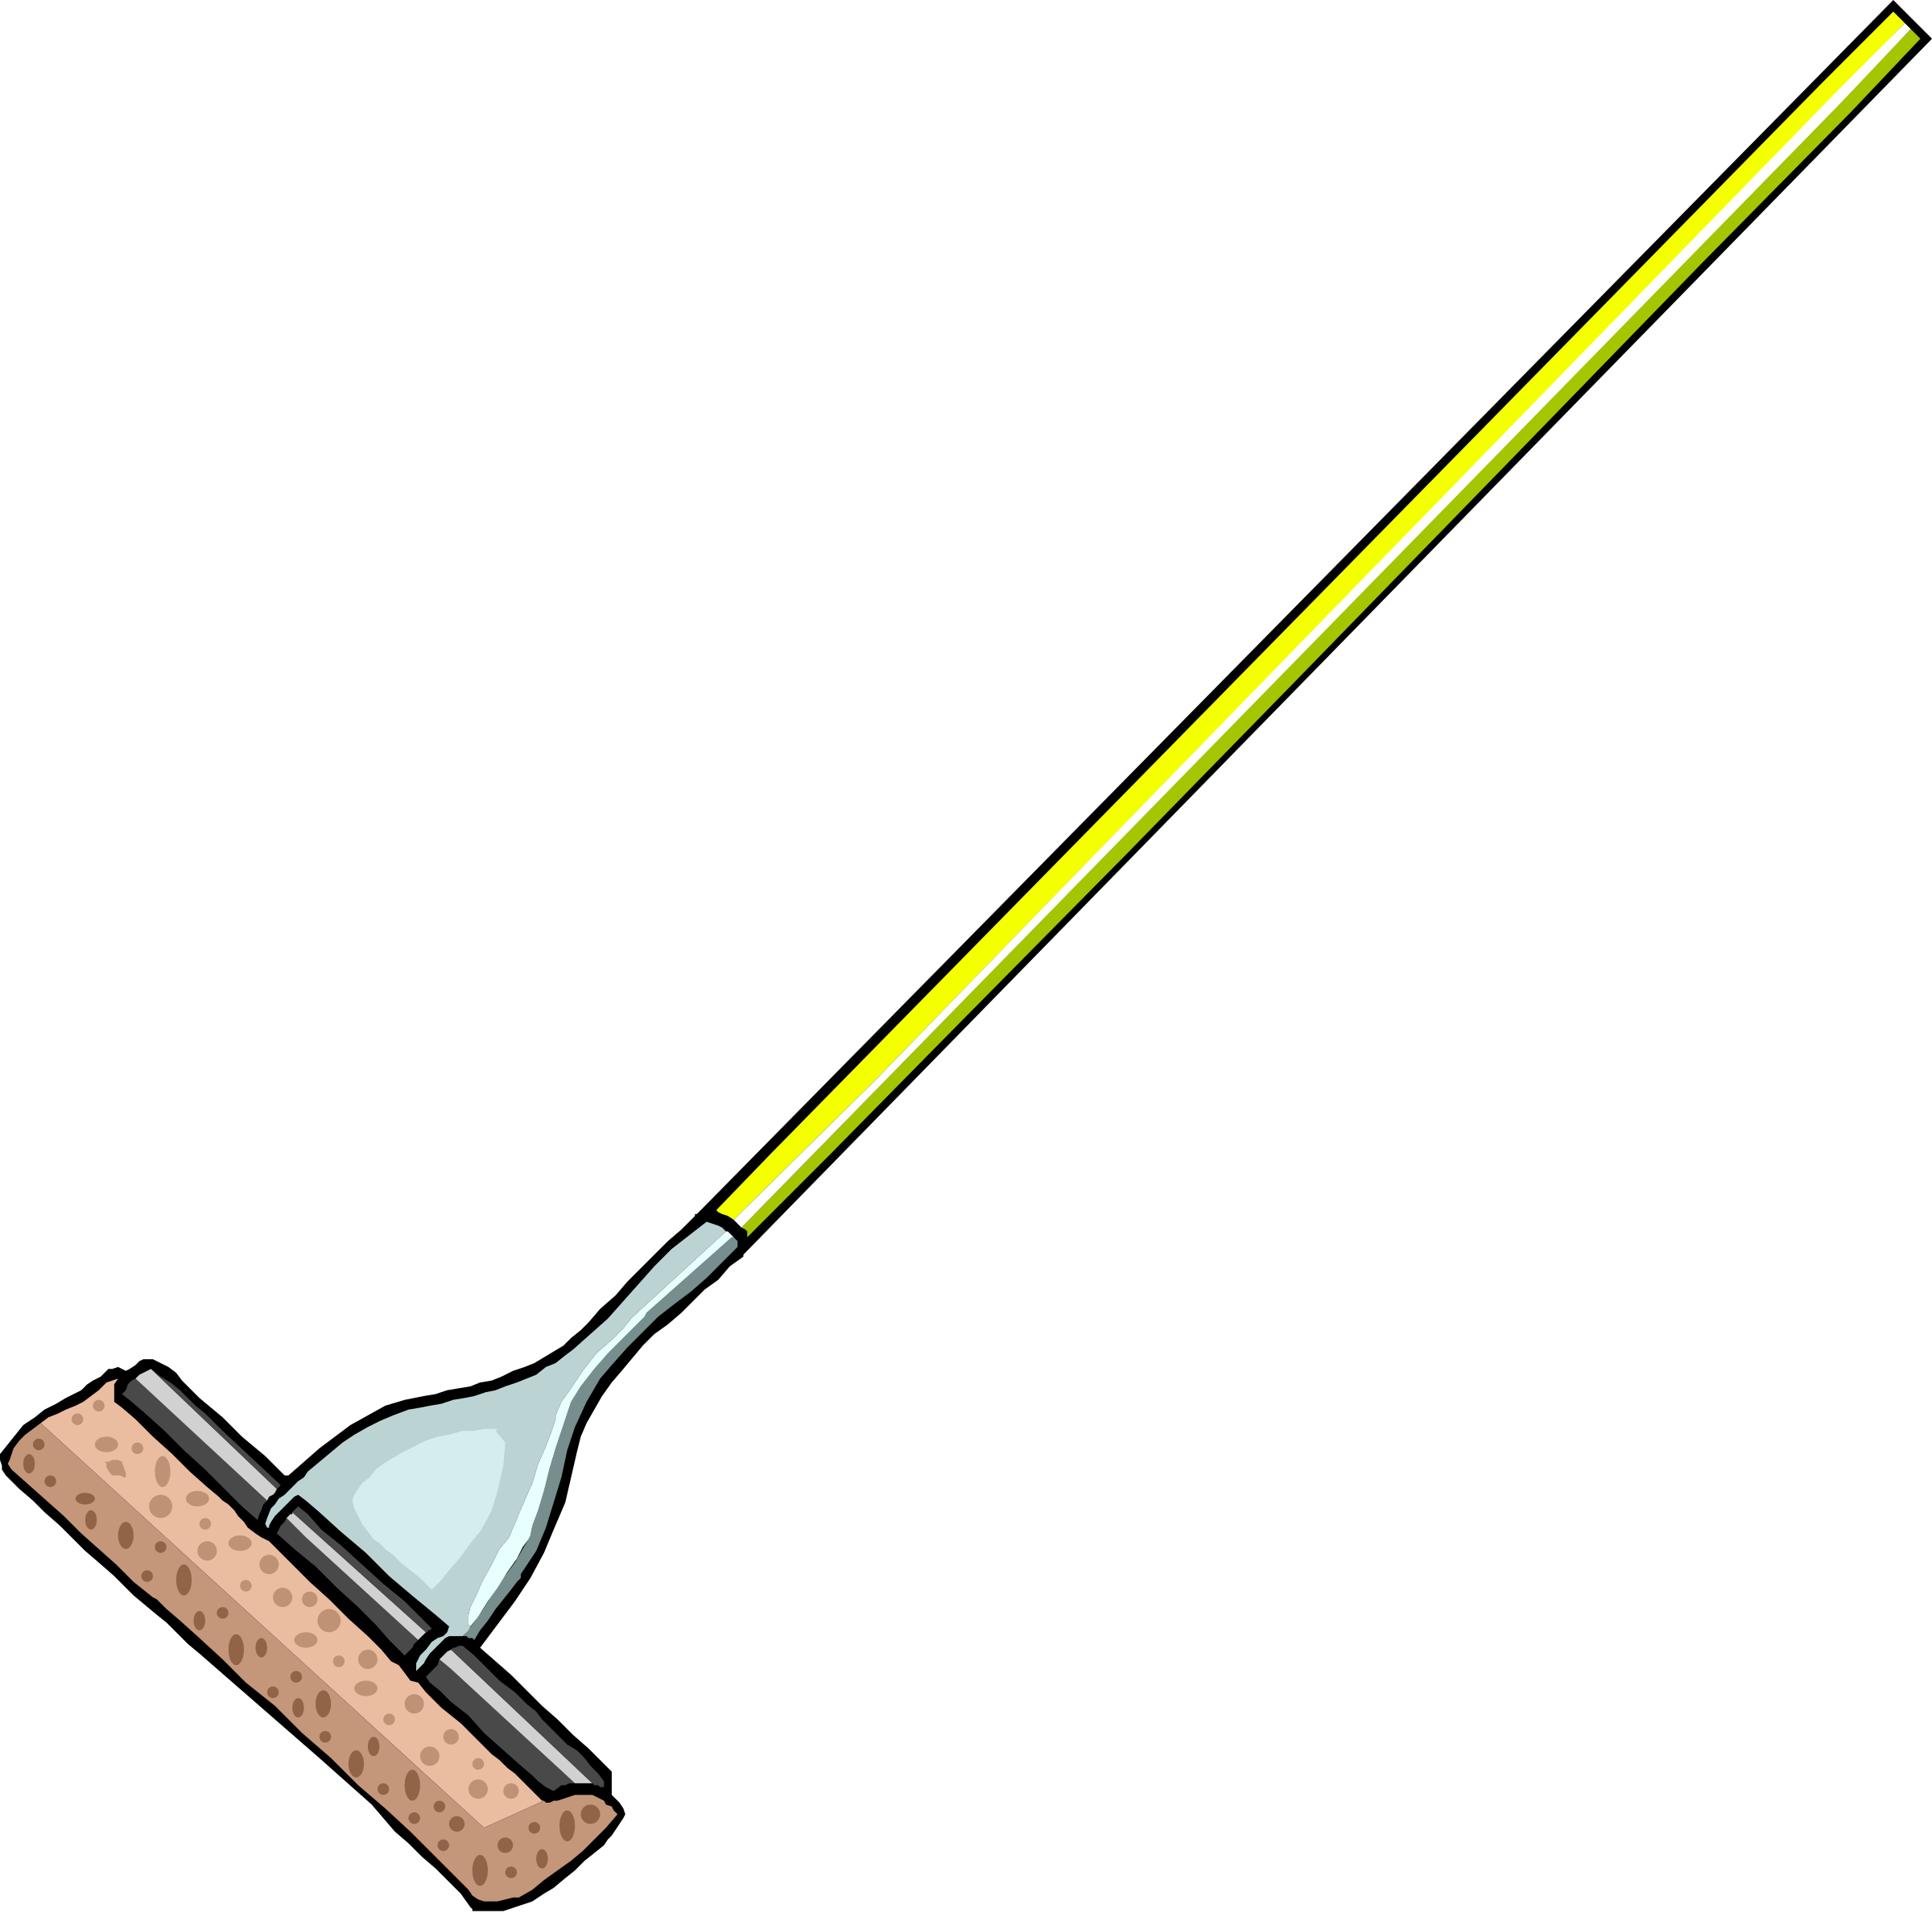
หน่วยการเรียนรู้ที่ 1 งานบ้าน
แผนการจัดการเรียนรู้ที่ 4
เรื่อง วิธีการกวาดบ้าน

ชั้นประถมศึกษาปีที่ 2 เวลาเรียน 1 ชั่วโมง

มาตรฐานการเรียนรู้และตัวชี้วัด

มาตรฐานการเรียนรู้
มาตรฐาน ง 1.1 เข้าใจการทำงาน มีความคิดสร้างสรรค์ มีทักษะกระบวนการทำงาน ทักษะการจัดการ ทักษะกระบวนการแก้ปัญหา ทักษะการทำงานร่วมกัน และทักษะการแสวงหาความรู้ มีคุณธรรม และลักษณะนิสัยในการทำงาน มีจิตสำนึกในการใช้พลังงาน ทรัพยากร และสิ่งแวดล้อม เพื่อการดำรงชีวิตและครอบครัว
ตัวชี้วัด
ง 1.1 ป.2/1 บอกวิธีการและประโยชน์การทำงานเพื่อช่วยเหลือตนเองและครอบครัว
ง 1.1 ป.2/2 ใช้วัสดุ อุปกรณ์ และเครื่องมือในการทำงานอย่างเหมาะสมกับงาน และประหยัด
ง 1.1 ป.2/3 ทำงานเพื่อช่วยเหลือตนเองและครอบครัวอย่างปลอดภัย

จุดประสงค์การเรียนรู้
1. อธิบายขั้นตอนการกวาดบ้านแต่ละประเภท (K)
2. ใช้วัสดุ อุปกรณ์และเครื่องมือในการทำความสะอาดบ้านได้ถูกต้อง (P)
3. เห็นประโยชน์ของวัสดุ อุปกรณ์ และเครื่องมือในการทำความสะอาดบ้าน (A)

สาระสำคัญ

พื้นบ้านมีหลายประเภท เราจึงต้องเลือกใช้อุปกรณ์ในการทำความสะอาดให้เหมาะสม เพื่อเป็นการ ประหยัดเวลาและแรงงาน


สาระการเรียนรู้

การกวาดบ้าน
• วิธีการกวาดบ้าน
• ประโยชน์ของการกวาดบ้าน


สมรรถนะสำคัญของผู้เรียน

1. ความสามารถในการคิด
2. ความสามารถในการใช้ทักษะชีวิต


คุณลักษณะอันพึงประสงค์

มีวินัย


คำถามสำคัญ

นักเรียนจะดูแลวัสดุ อุปกรณ์ในการกวาดบ้านอย่างไรให้คงทน


การจัดกิจกรรมการเรียนรู้

ขั้นสังเกต รวบรวมข้อมูล (Gathering)
• • • • • • • • • • • • • • • • •

1. นักเรียนร่วมกันแสดงความคิดเห็นเกี่ยวกับวิธีการกวาดบ้าน โดยตอบคำถามกระตุ้นความคิด ดังนี้
• นักเรียนจะดูแลวัสดุ อุปกรณ์ในการกวาดบ้านอย่างไรให้คงทน
(ตัวอย่างคำตอบ ใช้วัสดุ อุปกรณ์ที่เหมาะสมตามชนิดของพื้นที่กวาด และหลังใช้งาน
เก็บให้ถูกวิธีกับชนิดของวัสดุ อุปกรณ์)

กิจกรรมนี้บูรณาการหลักปรัชญาของเศรษฐกิจพอเพียง

2. นักเรียนร่วมกันสังเกตภาพขั้นตอนการกวาดบ้านแล้วสนทนาร่วมกัน โดยตอบคำถาม ดังนี้
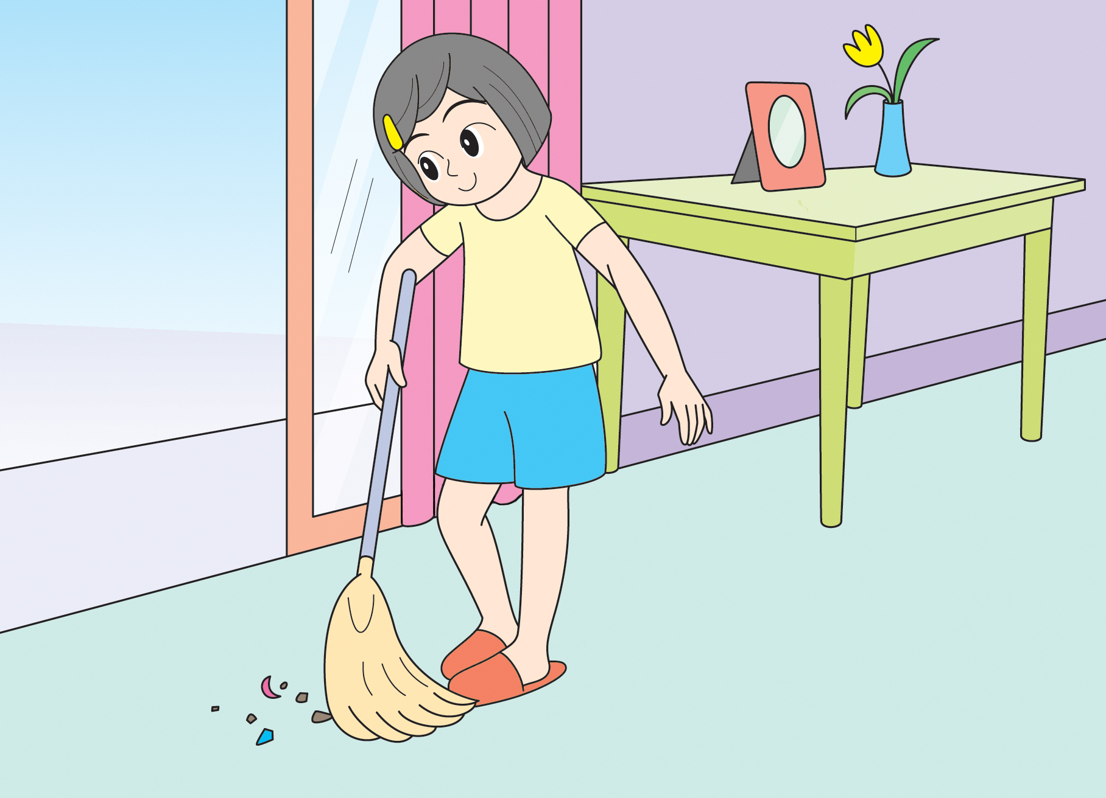
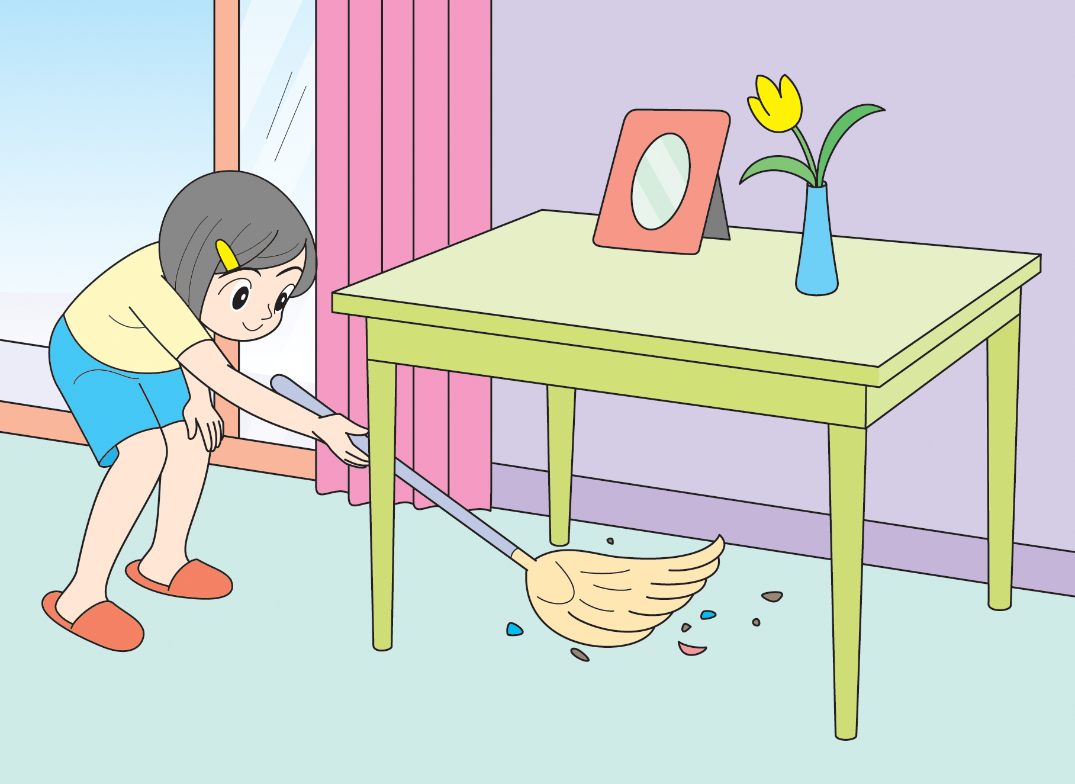

ภาพที่ 1
ภาพที่ 2

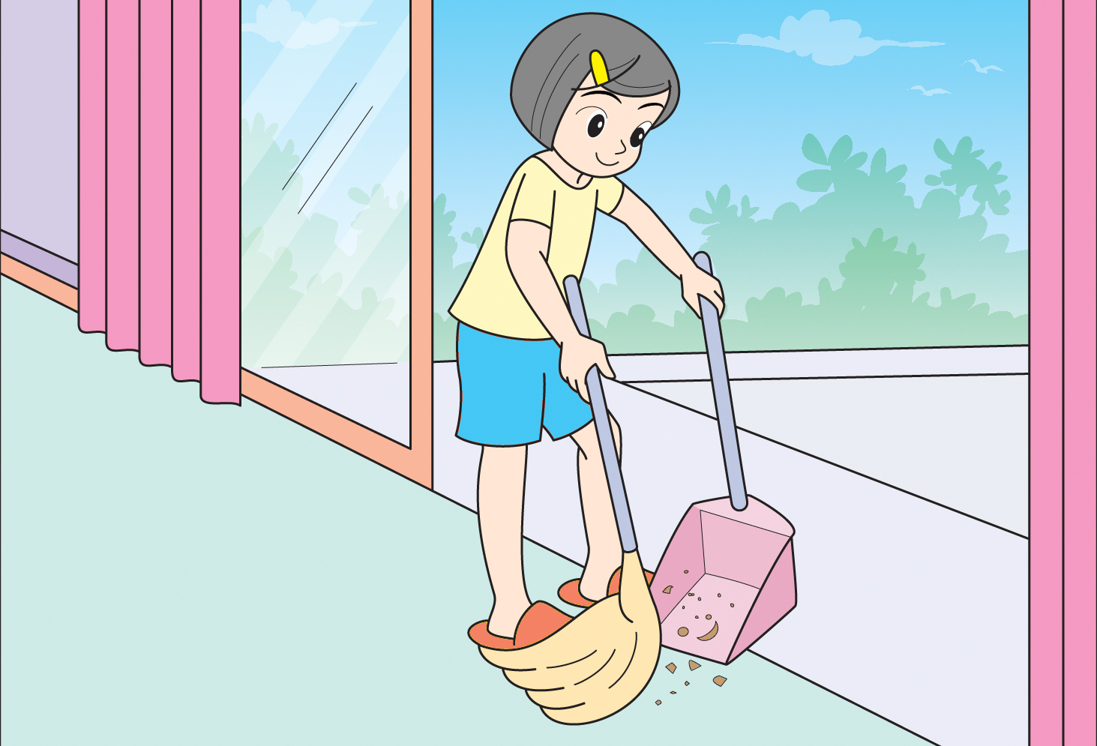

ภาพที่ 3

• จากภาพใช้วัสดุ อุปกรณ์ชนิดใดบ้างในการกวาดบ้าน
(ตัวอย่างคำตอบ ไม้กวาดดอกหญ้า ที่ตักผง)
• วัสดุ อุปกรณ์ที่ใช้ในการกวาดบ้านเหมาะสมกับลักษณะของพื้นหรือไม่ อย่างไร
(เหมาะสม เพราะไม้กวาดดอกหญ้าใช้สำหรับกวาดพื้นไม้ พื้นกระเบื้อง และ
พื้นปูนซีเมนต์ขัดเรียบภายในบ้าน)
• นักเรียนเคยทำความสะอาดพื้นชนิดนี้หรือไม่ (เคย/ไม่เคย)
• จากภาพที่ 1 ถึงภาพที่ 3 จะเรียงลำดับการกวาดบ้านที่ถูกขั้นตอนได้อย่างไร
(ตัวอย่างคำตอบ ภาพที่ 2 ภาพที่ 1 ภาพที่ 3)
3. นักเรียนชมการสาธิตขั้นตอนการกวาดพื้นในแต่ละประเภท
4. นักเรียนร่วมกันศึกษาและรวบรวมข้อมูลเกี่ยวกับคำศัพท์ภาษาอังกฤษ วัสดุ อุปกรณ์ที่ใช้
ในการกวาดบ้าน จากแหล่งการเรียนรู้ที่หลากหลาย เช่น ห้องสมุดโรงเรียน อินเทอร์เน็ต แล้วนำเสนอ
หน้าชั้นเรียน
กิจกรรมนี้สร้างเสริมค่านิยมหลัก 12 ประการ ด้านใฝ่หาความรู้


ขั้นคิดวิเคราะห์และสรุปความรู้ (Processing) (Gathering)
• • • • • • • • • • • • • • • • • • • •

5. นักเรียนแบ่งกลุ่มตามความเหมาะสม ร่วมกันวิเคราะห์แถบข้อความลำดับขั้นตอน วิธีการกวาดพื้นกระเบื้องและพื้นไม้ โดยการเล่นเกมเรียงลำดับการทำความสะอาดพื้นบ้าน ได้แก่ พื้นไม้ พื้นกระเบื้อง และพื้นปูนซีเมนต์ขัดหยาบ
5.1 นักเรียนแต่ละกลุ่มรอฟังสัญญาณเริ่มต้นเกม เมื่อได้ยินเสียงสัญญาณนกหวีด นักเรียน
แต่ละกลุ่มช่วยกันนำแถบข้อความมาเรียงลำดับขั้นตอนให้ถูกต้องและเมื่อเสร็จแล้วให้ยกมือพร้อมกัน

5.2 นักเรียนร่วมกันตรวจสอบความถูกต้องและจับเวลา กลุ่มใดเรียงลำดับขั้นตอนการ
กวาดพื้นบ้านแบบต่าง ๆ ได้ถูกต้องและใช้เวลาน้อยที่สุดเป็นผู้ชนะ ดังตัวอย่าง
วิธีการกวาดพื้นกระเบื้องและพื้นไม้

ใช้ไม้กวาดดอกหญ้ากวาดฝุ่นใส่ในที่ตักผง
แล้วนำไปทิ้งในถังขยะ
3

กวาดไปในทางเดียวกันรวมผงเป็นกองเดียว ถ้าเป็นพื้นไม้
ให้กวาดตามแนวยาวของไม้ไปในทางเดียวกัน
2

ใช้ไม้กวาดดอกหญ้ากวาดผง โดยเริ่มจากมุมห้องหรือใต้โต๊ะก่อน
1

วิธีการกวาดพื้นปูนซีเมนต์ขัดหยาบ
\

ใช้ไม้กวาดทางมะพร้าวกวาดฝุ่นผงและขยะใส่ในที่ตักผง
แล้วนำไปทิ้งในถัง
2

กวาดพื้นปูนซีเมนต์ขัดหยาบด้วยไม้กวาดทางมะพร้าวไปในทางเดียวกัน แล้วกวาดรวมฝุ่นผงและขยะให้เป็นกองเดียว
1

6. นักเรียนร่วมกันสรุปความสำคัญของการเลือกใช้วัดสุ อุปกรณ์ในการทำความสะอาด
ให้เหมาะสม โดยการตอบคำถาม ดังนี้
• ถ้านักเรียนทำความสะอาดพื้นบ้านแต่ละประเภทได้ถูกต้องตามขั้นตอนจะเป็นการประหยัดเวลาและแรงงานใช่หรือไม่ (ตัวอย่างคำตอบ ใช่)
• นอกจากจะประหยัดเวลาและแรงงาน บ้านจะสะอาดด้วยใช่หรือไม่ (ตัวอย่างคำตอบ ใช่)
7. นักเรียนร่วมกันสรุปความรู้ ดังนี้
• การเลือกใช้วัสดุ อุปกรณ์ในการทำความสะอาดให้เหมาะสมกับพื้นประเภทต่าง ๆ จะทำให้งานเสร็จเร็วขึ้น


ขั้นปฏิบัติและสรุปความรู้หลังการปฏิบัติ (Applying and Constructing the Knowledge)
• • • • • • • • • • • • • • • • • • • • • • • • • • • • • • • • • • • • • • • • •

8. นักเรียนแต่ละกลุ่มร่วมกันกวาดพื้นห้องเรียน แล้วบันทึกผลลงในแบบบันทึกในชิ้นงานที่ 1
เรื่อง การกวาดพื้นห้องเรียน
9. นักเรียนร่วมกันสรุปสิ่งที่เข้าใจเป็นความรู้ร่วมกัน ดังนี้
พื้นบ้านมีหลายประเภท เราจึงต้องเลือกใช้อุปกรณ์ในการทำความสะอาดให้เหมาะสม
เพื่อเป็นการประหยัดเวลาและแรงงาน


ขั้นสื่อสารและนำเสนอ (Applying the Communication Skill)
• • • • • • • • • • • • • • • • • • • • • • • • • • • •

10. นักเรียนนำเสนอผลการกวาดพื้นห้องเรียนหน้าชั้นเรียน

กิจกรรมนี้สร้างเสริมทักษะศตวรรษที่ 21 ด้านการสื่อสาร

11. นักเรียนร่วมกันอภิปรายสรุปเกี่ยวกับวิธีการทำงานให้เห็นการคิดเชิงระบบและวิธีการทำงาน
ที่มีแบบแผน


ขั้นประเมินเพื่อเพิ่มคุณค่าบริการสังคมและจิตสาธารณะ (Self-Regulating)
• • • • • • • • • • • • • • • • • • • • • • • • • • • • • • • •

12. นักเรียนนำความรู้ที่ได้จากเรื่อง วิธีการกวาดบ้านไปใช้ประโยชน์ โดยจัดเวรทำความสะอาด
ชั้นเรียน และบริเวณโรงเรียน
กิจกรรมนี้สร้างเสริมค่านิยมหลัก 12 ประการ ด้านคำนึงถึงประโยชน์ส่วนรวม

13. นักเรียนประเมินตนเอง โดยเขียนแสดงความรู้สึกหลังการเรียนและหลังการทำกิจกรรม
ในประเด็นต่อไปนี้
• สิ่งที่นักเรียนได้เรียนรู้ในวันนี้คืออะไร
• นักเรียนมีส่วนร่วมกิจกรรมในกลุ่มมากน้อยเพียงใด
• เพื่อนนักเรียนในกลุ่มมีส่วนร่วมกิจกรรมในกลุ่มมากน้อยเพียงใด
• นักเรียนพอใจกับการเรียนในวันนี้หรือไม่ เพียงใด
• นักเรียนจะนำความรู้ที่ได้นี้ไปใช้ให้เกิดประโยชน์แก่ตนเอง ครอบครัว และสังคมทั่วไป
ได้อย่างไร
จากนั้นแลกเปลี่ยนตรวจสอบขั้นตอนการทำงานทุกขั้นตอนว่าจะเพิ่มคุณค่าไปสู่สังคม
เกิดประโยชน์ต่อสังคมให้มากขึ้นกว่าเดิมในขั้นตอนใดบ้าง สำหรับการทำงานในครั้งต่อไป


สื่อการเรียนรู้/แหล่งการเรียนรู้

1. หนังสือเรียน รายวิชาพื้นฐาน การงานอาชีพและเทคโนโลยี ชั้นประถมศึกษาปีที่ 2
ของสถาบันพัฒนาคุณภาพวิชาการ (พว.)
2. ภาพขั้นตอนการกวาดบ้าน
3. แถบข้อความลำดับขั้นตอนการกวาดบ้าน
4. แหล่งการเรียนรู้ทั้งภายในและภายนอกโรงเรียน

การประเมินการเรียนรู้

1. ประเมินความรู้ เรื่อง การกวาดบ้าน (K) ด้วยแบบทดสอบ
2. ประเมินกระบวนการทำงานกลุ่ม (P) ด้วยแบบประเมิน
3. ประเมินชิ้นงาน เรื่อง การกวาดพื้นห้องเรียน (P) ด้วยแบบประเมิน
4. ประเมินคุณลักษณะอันพึงประสงค์ ด้านมีวินัย (A) ด้วยแบบประเมิน


แบบประเมินตามสภาพจริง (Rubrics)

แบบประเมินกระบวนการทำงานกลุ่ม
รายการการประเมิน | ระดับคุณภาพ
รายการการประเมิน | 4 | 3 | 2 | 1
กระบวนการ  ทำงานกลุ่ม | มีการกำหนดบทบาท  สมาชิกชัดเจน  และมีการชี้แจงเป้าหมาย  การทำงาน  มีการปฏิบัติงานร่วมกัน  อย่างร่วมมือร่วมใจ  พร้อมกับการประเมินเป็นระยะ ๆ | มีการกำหนดบทบาท  สมาชิกชัดเจน  มีการชี้แจงเป้าหมาย  อย่างชัดเจนและปฏิบัติงานร่วมกัน  แต่ไม่มีการประเมิน  เป็นระยะ ๆ | มีการกำหนดบทบาท  เฉพาะหัวหน้า  ไม่มีการชี้แจงเป้าหมาย  อย่างชัดเจน  ปฏิบัติงานร่วมกัน  ไม่ครบทุกคน | ไม่มีการกำหนด  บทบาทสมาชิก  และไม่มีการชี้แจงเป้าหมาย สมาชิก  ต่างคนต่างทำงาน

แบบประเมินชิ้นงาน เรื่อง การกวาดพื้นห้องเรียน
รายการการประเมิน | ระดับคุณภาพ
รายการการประเมิน | 4 | 3 | 2 | 1
การกวาดพื้นห้องเรียน | กวาดพื้นห้องเรียน  ได้อย่างถูกต้อง  คล่องแคล่ว และแนะนำ  การทำงานให้ผู้อื่น | กวาดพื้นห้องเรียน  ได้อย่างถูกต้อง  คล่องแคล่ว | กวาดพื้นห้องเรียน  ได้อย่างถูกต้อง  ด้วยตนเอง | กวาดพื้นห้องเรียน  ได้อย่างถูกต้อง  แต่ต้องมีผู้แนะนำ  ในแต่ละขั้นตอน

ข้อเสนอแนะของผู้บริหารสถานศึกษา

ลงชื่อ
( )
ตำแหน่ง

บันทึกหลังการสอน

ผลการจัดการเรียนการสอน

ปัญหา/อุปสรรค

แนวทางแก้ไข

ครูผู้สอน
( )
วันที่บันทึก

